DOCUMENTATIE

APLICATIE COMENZI ONLINE

NUME STUDENT: DANCI IONELA
GRUPA: 302210

CUPRINS

1. Obiectivul temei 3
2. Analiza problemei, modelare, scenarii, cazuri de utilizare 3
3. Proiectare 5
4. Implementare 6
5. Rezultate 9
6. Concluzii 11
7. Bibliografie 11

Obiectivul temei
Obiectiv principal:
- implementarea unei aplicatii care sa se ocupe de crearea de comenzi pentru clienti.
Obiective secundare:
-analizarea problemei si identificarea cerintelor.
-implementarea unei aplicatii care sa se ocupe management-ului de comenzi
-proiectarea unei aplicatii care sa se ocupe management-ului de comenzi
-testarea aplicatiei management-ului de comenzi

Analiza problemei, modelare, scenarii, cazuri de utilizare
Problema consta in asteptarea unui timp foarte ridicat la cozi, resursele nefiind folosite efficient.
Cerinte functionale:
-Aplicatia de simulare ar trebui sa permita utilizatorilor sa vada tabelul Client.
-Aplicatia de simulare ar trebui sa permita utilizatorilor sa vada tabelul Product.
-Aplicatia de simulare ar trebui sa permita utilizatorilor sa vada tabelul Order.
-Aplicatia de simulare ar trebui sa permita utilizatorilor sa insereze un client in tabelul Client.
-Aplicatia de simulare ar trebui sa permita utilizatorilor sa insereze un produs tabelul Product.
-Aplicatia de simulare ar trebui sa permita utilizatorilor sa insereze o comanda tabelul Order.
-Aplicatia de simulare ar trebui sa permita utilizatorilor sa modifice un client tabelul Client.
-Aplicatia de simulare ar trebui sa permita utilizatorilor sa modifice un produs in tabelul Product.
-Aplicatia de simulare ar trebui sa permita utilizatorilor sa stearga un client tabelul Client.
-Aplicatia de simulare ar trebui sa permita utilizatorilor sa stearga un produs in tabelul Product.

Cerinte non-functionale:
-Aplicatia de simulare ar trebui sa fie intuitiva si usor de folosit
-Aplicatia de simulare ar trebui sa aiba un aspect placut

Use case: vizualiate tabel clienti
Primary Actor: user
Scenariu de success:
1. Utilizatorul selecteaza optiunea de a vedea tabelul Client
2. In interfata o sa apara un un tabel cu datele din tabelul Client

Use case: adaugare client
Primary Actor: user
Scenariu de success:
1. Utilizatorul selecteaza optiunea de a prelucra clienti
2. Utilizatorul selecteaza optiunea de adauga un client
3. Pe ecran o sa apara un formular unde se pot aduaga datele.
4. Utilizatorul insereaza in casutele text datele pentru:id, nume si adresa
5. Utilizatorul apasa pe butonul de “ok”
6. Aplicatia introduce clientul in baza de date si se poate observa in interfata cum clientul apare si in tabelul din cadrul interfetei.

Scenariu alternativ: valori invalide pentru parametrii de simulare
-Utilizatorul insereaza o valoare negative la id
-Aplicatia afiseaza un mesaj de eroare, si cere utilizatorului sa insereze o valoare valida.
-Scenariul revine la pasul 1

Use case: modificare client
Primary Actor: user
Scenariu de success:
1. Utilizatorul selecteaza optiunea de a prelucra clienti
2. Utilizatorul selecteaza optiunea de a modifica clienti
3. Pe ecran o sa apara un formular unde se pot aduaga datele si tabelul ce continue clientii.
4 .Utilizatorul selecteaza linia din tabel pe care doreste sa o modifica si insereaza in casutele text datele pentru atributele pe care doresc sa le modifice atributele dorite]:nume si/sau adresa
5. Utilizatorul apasa pe butonul de “ok”
6. Aplicatia modifica datele pentru client in baza de date si se poate observa in interfata cum clientul apare modificat si in tabelul din cadrul interfetei.

Use case: stergere client
Primary Actor: user
Scenariu de success:
1. Utilizatorul selecteaza optiunea de a prelucra clienti
2. Utilizatorul selecteaza optiunea de a stere clienti
3. Pe ecran o sa apara un formular unde se pot aduaga datele si tabelul ce continue clientii.
4. Utilizatorul selecteaza linia din tabel pe care doreste sa o stearga.
5. Utilizatorul apasa pe butonul de “ok”
6. Aplicatia modifica datele pentru client in baza de date si se poate observa in interfata cum clientul apare modificat si in tabelul din cadrul interfetei.

Use case: vizualiate tabel produse
Primary Actor: user
Scenariu de success:
1. Utilizatorul selecteaza optiunea de a vedea tabelul Product
2. In interfata o sa apara un un tabel cu datele din tabelul Product

Use case: adaugare produs
Primary Actor: user
Scenariu de success:
1. Utilizatorul selecteaza optiunea de a prelucra produse
2. Utilizatorul selecteaza optiunea de adauga un produs
3. Pe ecran o sa apara un formular unde se pot aduaga datele.
4. Utilizatorul insereaza in casutele text datele pentru: id, cantitate, pret si nume
5. Utilizatorul apasa pe butonul de “ok”
6. Aplicatia introduce produsul in baza de date si se poate observa in interfata cum produsul apare si in tabelul din cadrul interfetei.

Scenariu alternativ: valori invalide pentru parametrii de simulare
-Utilizatorul insereaza o valoare negative la id, la cantitate sau la pret
-Aplicatia afiseaza un mesaj de eroare, si cere utilizatorului sa insereze valori valide.
-Scenariul revine la pasul 1

Use case: modificare produs
Primary Actor: user
Scenariu de success:
1. Utilizatorul selecteaza optiunea de a prelucra produse
2. Utilizatorul selecteaza optiunea de a modifica produse
3. Pe ecran o sa apara un formular unde se pot aduaga datele si tabelul ce continue produse.
4. Utilizatorul selecteaza linia din tabel pe care doreste sa o modifica si insereaza in casutele text datele pentru atributele pe care doresc sa le modifice atributele dorite: cantitate, pret si /sau nume

5. Utilizatorul apasa pe butonul de “ok”
6. Aplicatia modifica datele pentru produs in baza de date si se poate observa in interfata cum produsul apare modificat si in tabelul din cadrul interfetei.

Scenariu alternativ: valori invalide pentru parametrii de simulare
-Utilizatorul insereaza o valoare negative la cantitate sau la pret
-Aplicatia afiseaza un mesaj de eroare, si cere utilizatorului sa insereze valori valide.
-Scenariul revine la pasul 1

Use case: stergere produs
Primary Actor: user
Scenariu de success:
1. Utilizatorul selecteaza optiunea de a prelucra produse
2. Utilizatorul selecteaza optiunea de a sterge produse
3. Pe ecran o sa apara un formular unde se pot aduaga datele si tabelul ce continue produse.
4. Utilizatorul selecteaza linia din tabel pe care doreste sa o stearga.
5. Utilizatorul apasa pe butonul de “ok”
6. Aplicatia modifica datele pentru client in baza de date si se poate observa in interfata cum clientul este sters.

Use case: adaugare comanda
Primary Actor: user
Scenariu de success:
1. Utilizatorul selecteaza optiunea de a prelucra comenzi
2. Pe ecran o sa apara un tabel ce continue clientii din baza de date, un tabel ce continue produsele din baza de date, un tabel ce contine comenzile din baza de date si o casuta text pentru cantitate.
3. Utilizatorul insereaza in casuta text cantitatea si selecteaza liniile din tabelele Client si Product
4. Utilizatorul apasa pe butonul de “ok”
5. Aplicatia introduce comanda in baza de date si se poate observa in interfata cum comanda apare in tabelul ce contine comenzile din interfata

Scenariu alternativ: valori invalide pentru parametrii de simulare
-Utilizatorul insereaza o valoare negative la cantitate sau mai mica decat cantitatea disponibila din produsul respective.
-Aplicatia afiseaza un mesaj de eroare, si cere utilizatorului sa insereze o valoare valida.
-Scenariul revine la pasul 1

Proiectare
Proiectul contine 6 pachete: pachetul presentation, pachetul Business logic, pachetul Data Access, pachetul Model, pachetul Connection si pachetul Start.
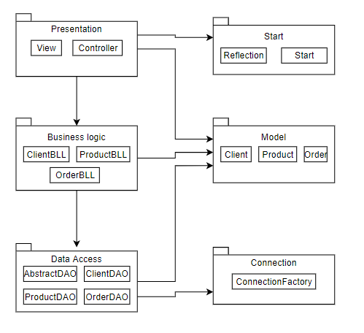

Implementare

Pachetul bll:
Pachetul validators: -contine inerfata Validator si clasele ce o implementeaza, clase prin care se valideaza id-ul clientului, id-ul produsului, pretul si cantitatea produsului.
Clasa ClientBLL: aceasta clasa realizeaza domeniul de afaceri pentru instructiunile realizate in pachetul DAO pentru tabelul Client.
Metode:
-viewAllC (): Prin aceasta metoda se obtin toate linile din cadrul tabelului Client.
-insertClient (Client client): Prin aceasta metoda se insereaza un client in tabelul Client.
-updateClient (Client client): Prin aceasta metoda se face update la o linie din tabelul Client.
-deleteClient (): Prin aceasta metoda se sterge un client din tabelul Client.

Clasa ProductBLL: aceasta clasa realizeaza domeniul de afaceri pentru instructiunile realizate in pachetul DAO pentru tabelul Product.
Metode:
-viewAllP (): Prin aceasta metoda se obtin toate linile din cadrul tabelului Product.
-insertProduct (Product product): Prin aceasta metoda se insereaza un client in tabelul Product.
-updateProduct (Product product): Prin aceasta metoda se face update la o linie din tabelul Product.
-deleteProduct (): Prin aceasta metoda se sterge un produs din tabelul Product.

Clasa OrderBLL: aceasta clasa realizeaza domeniul de afaceri pentru instructiunile realizate in pachetul DAO pentru tabelul Order.
Metode:
-viewAllO (): Prin aceasta metoda se obtin toate linile din cadrul tabelului Order.
-insertOrder (Order order): Prin aceasta metoda se insereaza o comanda in tabelul Order.

Pachetul connection:
Clasa ConnectionFactory: Aceasta clasa face conexiunea cu baza de date
Metode:
-createConnection (): Aceasta metoda creeaza conexiunea la baza de date.
-getConnection (): Aceasta metoda returneaza conexiunea la baza de date.
-close (Connection connection): Aceasta metoda inchide conexiunea la baza de date.
-close (Statement statement): Aceasta metoda inchide variabila de executare a unei interogari in baza de date.
-close (ResultSet resultSet): Aceasta metoda inchide cursorul asociat la baza de date.

Pachetuk dao:
Clasa AbstractDAO: Aceasta clasa implementeaza metodele de interogare din baza de date.
Metode:
-createViewAllQuery (): Aceasta metoda formeaza sirul pentru interogarea de selectare a tuturor linilor din tabelul curent.
- createInsertQuery (): Aceasta metoda formeaza sirul pentru interogarea de inserare a unei linii tabelul curent.
-createUpdateQuery (): Aceasta metoda formeaza sirul pentru interogarea modificare a unei linii din tabelul curent.
- createDeleteQuery (): Aceasta metoda formeaza sirul pentru interogarea de stergere a unei linii din tabelul curent.
-createObjects (ResultSet resultSet): Aceasta metoda creeaza obiecte ce contin raspunsul la interogari
-findAll (): Aceasta metoda realizeaza interogarea din baza de date cu ajutorul careia se face selectia tuturor linilor.
-insert (): Aceasta metoda realizeaza interogarea din baza de date cu ajutorul careia se insereaza o linie in tabel.
-update (): Aceasta metoda realizeaza interogarea din baza de date cu ajutorul careia modifica o linie din tabel.
-delete (): Aceasta metoda realizeaza interogarea din baza de date cu ajutorul careia sterge o linie din tabel.

Pachetul model:
Clasa Client: Aceasta clasa realizeaza prelucrarea clientilor.
Metode:
-getClientID (): getter pentru atributul clientID;
-getClientName (): getter pentru atributul clientName;
-getClientIAddress (): getter pentru atributul clientAddress;
-setClientID (): setter pentru atributul clientID;
-setClientName (): setter pentru atributul clientName;
-setClientIAddress (): setter pentru atributul clientAddress;

Clasa Product: Aceasta clasa realizeaza prelucrarea clientilor.
Metode:
-getProductID (): getter pentru atributul productID;
-getProductQuantity (): getter pentru atributul productQuantity;
-getProductPrice (): getter pentru atributul productPrice;
-getProductName (): getter pentru atributul productName;
-setProductID (): setter pentru atributul productID;
-setProductQuantity (): setter pentru atributul productQuantity;
-setProductPrice (): setter pentru atributul productPrice;
-setProductName (): setter pentru atributul productName;

Clasa Order: Aceasta clasa realizeaza prelucrarea comenzilor.
Metode:
-getProductID (): getter pentru atributul productID;
-getClientID (): getter pentru atributul clientD;
-getQuantity (): getter pentru atributul quantity;
-setProductID (): setter pentru atributul productID;
-setClientID (): setter pentru atributul clientD;
-setQuantity (): setter pentru atributul quantity;

Pachetul presentation: contine clasele Controller si View, cu ajutorul carora se poate interactiona cu interfata.
In clasa Controller am implementat metodele de adaugare a datelor din baza de date in tabelele din cadrul interfetei. De asemenea, aici am verificat aparitia evenimentelor, pentru butoanele din cadrul interfetei si pentru apasarea mouse-ului.
In clasa View sunt implementate gettere si settere pentru butoane si pentru casutele text, precum si metode de adaugare, stergere si modificare a linilor din tabele.

Pachetul start:
Clasa Start: contine metoda main ce dechide fereastra cu interfata GUI.

Clasa Reflection: Aceasta clasa este folosita pentru a obtine atat valorile, cat si denumirea atributelor valorile din tabele.
Metode:
-getFirstLine (Object object): Aceast metoda creeaza un sir cu numele atributelor din tabel si il returneaza.
-retrieveProperties (Object object): Aceasta metoda creeaza un sir cu valorile atributelor din tabel la o anumita linie.

Rezultate
In cadrul testarii am verificat cazurile pentru care datele introduse nu corespund cerintei.
Pentru cazul in care nu sunt completate cumpurile obligatorii:
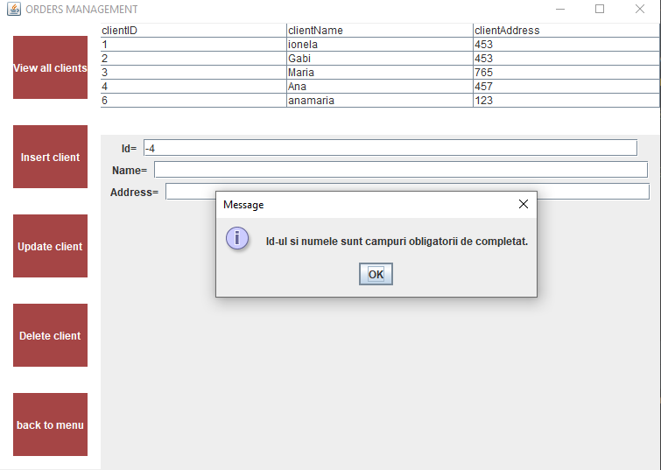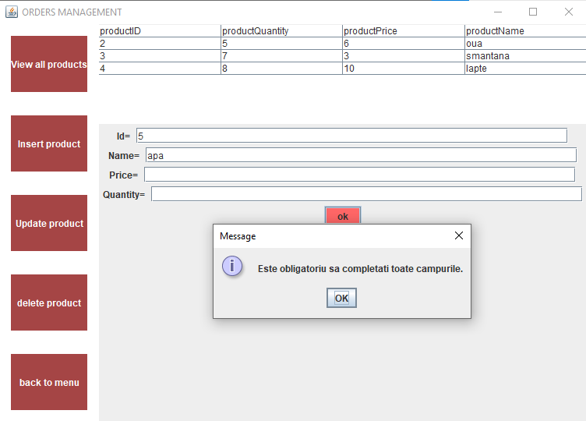
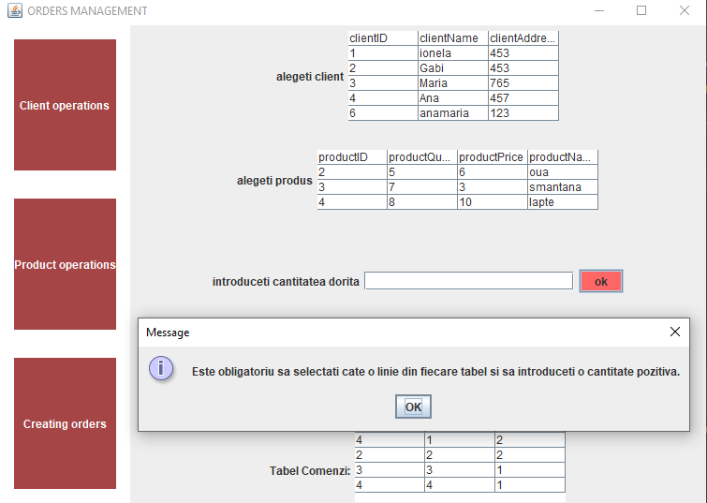
Pentru cazul in care tipul atributului nu corespunde tipului de date.
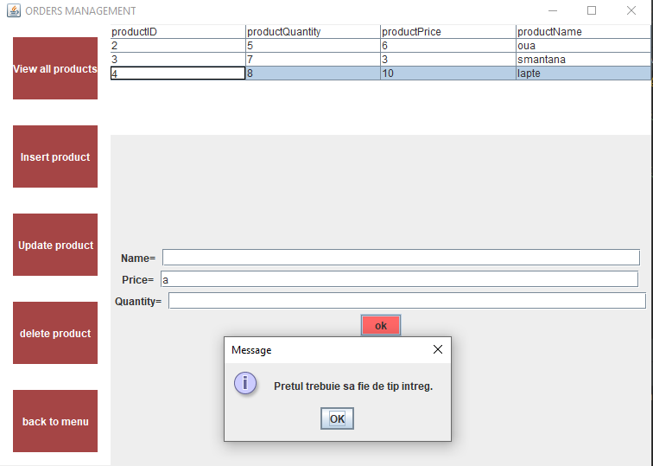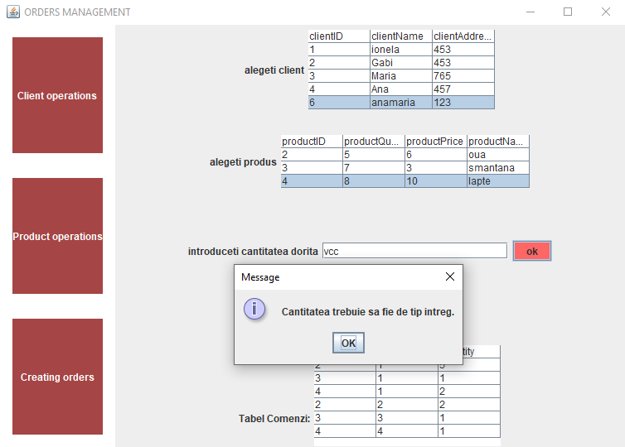
Pentru cazul in care sunt introduse date negative:
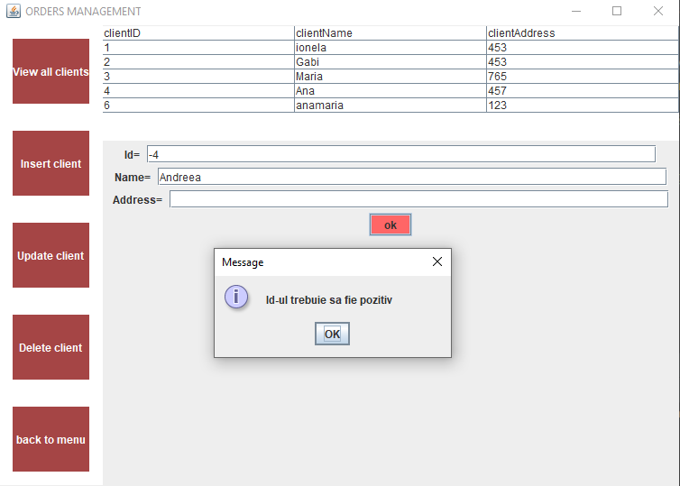
Etc.

Test:
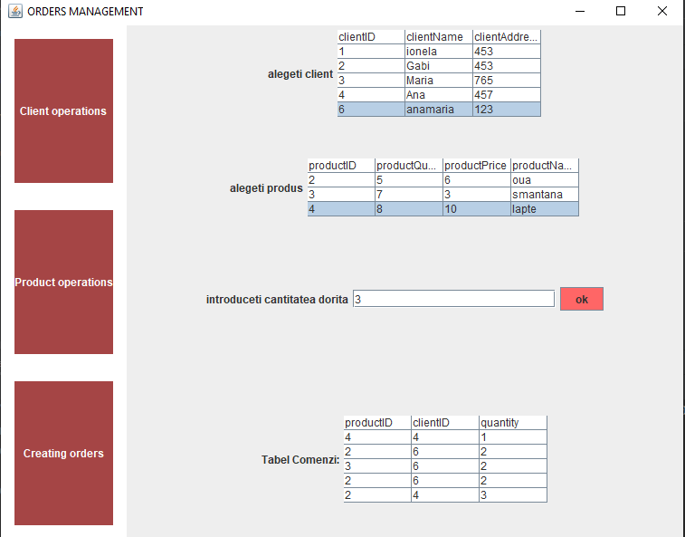
Pentru inserarea unei comenzi, pentru clientul cu id-ul 6 ce doreste sa achizitioneze 3 bucati din produsul cu id-ul 4.
Se poate observa in tabelul Comenzi linia introsusa anterior.
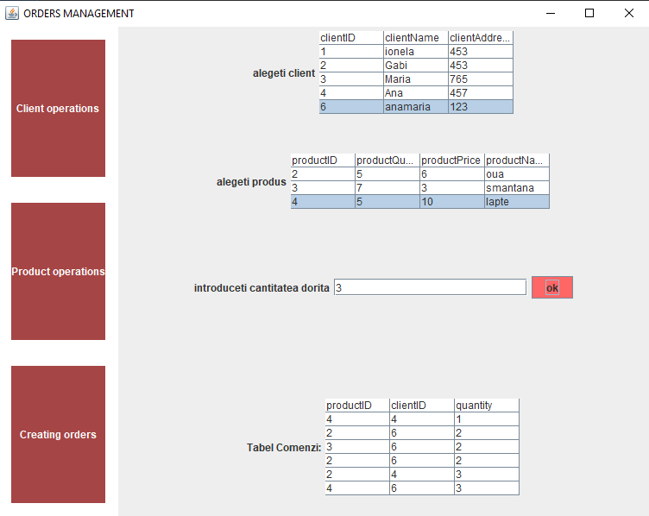
In fisierul text s-a generat urmatoarea chitanta:
Order: Client id= 6; Product id= 4; Quantity= 3 Pret total= 30

Concluzii
Conectarea la baza de date usureaza foarte multul lucrul cu clienti, produse si comenzi. Un mare avantaj il reprezinta pastrarea datelor in baza de date. Pe masura ce se produc modificari in interfata, acestea se pastreaza si pentru urmatoare accesare a acesteia. Un avantaj considerabil este oferit de clasa AbstractDAO din pachetul DAO cu ajutorul careia se evita repetitia codului.
Ca si dezvoltari ulteriore, ar fi de folos ca sa se poata face scroll in interfata pentru a putea vizuliza un continut mai mare.

Bibliografie

file:///C:/Users/Admin/OneDrive/Desktop/~An2~/sem2/TP/Laborator/Teme/A3_Support_Presentation.pdf

